Ideas presentación:

1. Incorporar un screaning inicial de los datos

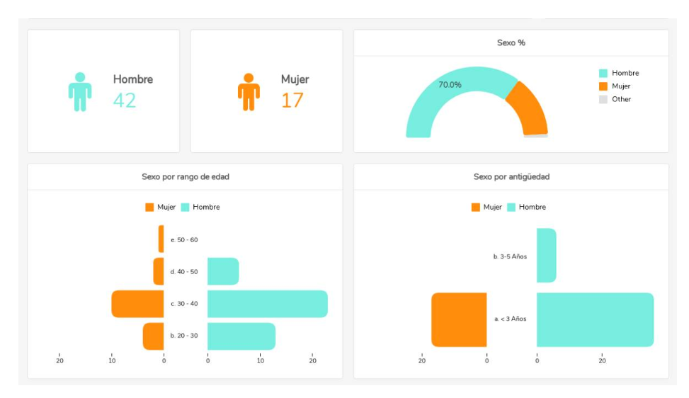

1. Explicar las problemáticas que hemos tenido
   1. Gráfico de vacíos (gráfico de varios por variable??)
   2. Calidad del dato (pendientes en business)
2. Limpieza de datos, asunciones que hemos llevado a cabo.
3. Modelos que hemos probado, resultados pobres que hemos obtenido.
   1. Kmeans
   2. Knn?
   3. Reg logística
   4. XGboost
   5. Random Forest
4. Aplicación con resultados
   1. Introduce ID
   2. Tus datos actuales
   3. Puntos de mejora en tu posición
   4. Gráfico de progresión de la mejora